（V155）顾客特殊要求
更新项目序号 | 更新项目名称 | 更新时间 | 客户协议编号
终端0013 | 1 |  | GC邮件/微信
共用部分 | 12.工程问题处理办法 |  | IL0001General agreement Engineering-Fineline global 9.2022xls.xls徐方2022-09-21顾客质量要求评审表
FPC部分 | 1.涨缩要求 |  | L0002等Fineline涨缩要求20220825武晓飞2022-08-25顾客质量要求评审表
CAM部分 | 7.图纸要求 |  | L0002等Fineline涨缩要求20220825武晓飞2022-08-25顾客质量要求评审表
预审部分 | 11. | 20220506 | IL0002等Fineline 关于出货报告要求武晓飞2022-04-22顾客质量要求评审表
共用部分 | 9.其他11） |  | DE0002V155 ECN熊丹莉2022-03-31顾客质量要求评审表
共用部分 | 8.外形，拼板2）.V-Cut要求 |  | 2021.7.12武经理邮件答复: 答复: Beanstandung RF2021033 (Art.-Nr. 41-09869-1132 // Geometrie Ritzlinien)
预审部分 | 10 |  | V155,V212 关于工程的要求20210423武晓飞2021-04-23V155 V212民品顾客质量要求评审表
CAM部分 | 6..Woking Gerber Data要求 |  | FineLine-PFWF instruction rev2.1 补充熊丹莉2021-02-08V155, V32T, V212, V3IT , V2G2民品顾客质量要求评审表
共用部分 | 1.标记9）序列号 |  | 20210319工艺与客户确认的结果
共用部分1 | 7）8） |  | About ET stamp request update.pdf徐方2021-03-29FINELINE所有代码民品顾客质量要求评审表
预审部分 | 9.工程EQ确认规则 |  | V155、V212、V32T 、V3IT 、V2G2 Fineline V155、V212、V32T 、V3IT 、V2G2 工程协议武晓飞2020-09-15顾客质量要求评审表
预审部分 | 8.EQ文件要求 |  | V005、V212、V205、V155、V2G2、V2G7、V2UG、V2ZC、V30R、V31H、V32T、V32L、V326、V2UK、V2UL、V2G7、V32V、V32W、V3FZ、V172、V33V、V3ITFineline 关于工程的要求武晓飞2020-08-20顾客质量要求评审表
终端客户V155-0012 | 1-3  添加ROhs和无卤素标记的工程说明 | 20200826  20200902 | CSOW-03000990熊丹莉2020-08-13顾客质量要求评审表V2
CAM | 2.光绘和贴片文件要求1）-6） | 20200603 | V155, V32T, V212, V3IT , V2G2附件4 FineLine-PFWF instruction rev2.1熊丹莉2020-05-21顾客质量要求评审表
终端0051 | 终端 |  | V15520181128
终端0009 | 板厚 |  | FINELINE所有代码FL-WI-ENG-03 PCB Fabrication Statement of Work(A1).pdf徐方2019-05-14顾客质量要求评审表
终端0011
终端0010 | 提供光绘
预审2 | 说明书
GY3 | 6.3超能力
GY终端0050
预审部分：9 | Eq
共用10 | S1141
Cam5 | 沉锡、沉银
FGPC4，5 | 材料
预审7 | EQ主题
V155-0009 | 新增终端
FPC |  | 20170114 | V00520170115
共用部分4(3) |  | 20160918 | 工程
预审部分1 | TU768 | 20160913 | V00520160925
Cam部分4 | 定位孔 | 20160846 | Fineline20160846
CAM部分3 | 电测章 | 20160826 | V00520160844
共用6(3) | 板边削铜 | 20160812 | V00520151108
CAM部分2 | 贴片文件 | 20160720 | V15520160729
共用部分:4,4),(6) | Bga阻焊开窗等大或小 | 20160623 | Fineline20160625
共用部分:5 | 阻焊 | 20160521 | V00520160526
共用部分：5,9 | 字符 | 2016.04.13 | 20160416
共用:6 | 线路,删除了第5点 | 2016.03.25 | 马俊卫\邓小林\段会民
共用:1 | CTI;it158 | 2016.03.22
V155-0008 | 新增终端 | 2016.3.9 | V15520151228
备注：更新的内容以蓝色字体显示。

共用部分：
- 标记：
  - 关于标记，顾客文件README会做明确指示。如果README文件没有要求加无铅标记，但是终端顾客文件有要求，那么需要添加无铅标记。预审未指示要求增加无铅标记时，不加无铅标记。不管顾客是否要求添加任何标记，所有板均需添加周期。周期格式默认WWYY
  - 如客户有加标记要求，标记需加在每个单元板内，包括防火阻燃等级94V-0、UL标记、加工商LOGO或UL认证号。
  - 标记优先加在底层阻焊层BS的无铜区域，底层阻焊层BS加不下，添加优先顺序为：底层阻焊-顶层阻焊-底层字符-顶层字符，不需要确认。如果顾客有特别指定添加位置（阻焊层），那么添加到此位置导致露铜是允许的。如果没有字符层，需要生成字符层加标记时，需提出确认。对于IHLEMANN顾客（销售下单会特别备注该顾客名称），标记必须加在阻焊层，如果没有基材区，允许标记加在铜面上，露铜是允许的；
  - 单元板太小无法加下标记，如果有拼板，只在单元板上加周期，其他标记加在工艺边；如果没有拼板，请与顾客确认；
  - 客户要求标记加在线路层/阻焊层（无指定位置），但是实际文件中无空余位置加标记/所加位置或导致铜面露铜。在字符层有位置加的直接加在字符层。字符层无位置加按照如下规则处理：如果有拼板，只在单元板上加周期，其他标记加在工艺边；如果没有拼板，请与顾客确认；
6） 若板上加了UL标记，则在UL标记后面加上板材的CTI值，（如：CTI 175）,同时存在两种板材时，取两 种板材中小的CTI,CTI值如下：
板材 | CTI最小值 |  | 板材 | CTI最小值
S1141 | 175 |  | RO4350B | 600
S1000-2 | 175 |  | RO4003C | 无相关测试数据
S1150G | 400 |  | RO4360G2 | 250
S1165 | 175 |  | TMM10、TMM10I | 无相关测试数据
S1600 | 600 |  | 25FR | 600
IT180A | 175 |  | 25N | 无相关测试数据
FR402 | 175 |  | RT5880 | 600
FR406 | 175 |  | RO3003 | 600
FR408 | 175 |  | 85N | 100
FR408HR | 175 |  | VT-901 | 100
PCL-370HR | 175 |  | EM-827 | 100
IS400 | 175 |  | EM-825 | 100
IS410 | 175 |  | TU872SLK | 175
N4000-12 | 175 |  | R-5725 | 175
N4000-13 | 175 |  | R-5775 | 175
N4000-13EP | 175 |  | R-1577 | 175
N4000-13SI | 175 |  | VT-47 | 175
N4000-13EPSI | 175 |  | VT-481 | 175
S1150G | 400 |  | IT-150DA | 175
IT-170GRA1 | 400 |  | TU-768 | 175
IT158 | 175
以上没有包含的板材类型，预审给出CAM添加的CTI 值（对于板材是RO4003C,25N, TMM10、TMM10I不加CTI值）。
7）客户无电测章要求但PCB有工艺边时，将电测章盖在工艺边上（注意工艺边上盖电测章备注在电测）；
8）客户无电测章要求且PCB无工艺边时，不盖电测章。
9）序列号:序列号允许断号，走大板流程：字符---终固化---序列号---终固化---后工步

- 板材、叠层：
  - 当成品板厚＜1.0mm,且顾客要求公差+/-10%时，需与顾客确认；

- 钻孔：
  - 当顾客孔铜要求1MIL时，统一按IPC-III标准要求控制孔铜厚度；
  - 当顾客没有提供孔公差要求时,PTH孔公差：+0.1/-0.05mm；NPTH孔公差：+/-0.05mm；铣NPTH孔公差：+0.15/-0.05mm；
  - 当顾客没有提供孔公差要求时,PTH钻槽孔公差：宽方向按+0.15/-0.05mm，长方向按+/-0.13mm；NPTH钻槽孔公差：宽方向按+/-0.05mm，长方向按+/-0.075mm；铣PTH槽公差：+/-0.13mm；铣NPTH槽公差+0.15/-0.05mm；
  - 铣孔公差超能力时，可直接按+/-0.13MM控制；
  - 钻孔公差优先以孔附标识为准；
  - 当顾客提供了孔公差时,文件中设计大于6.3MM的NPTH公差小于+/-4mil，完成孔径大于6.3mm的NPTH孔径公差超能力的按照+/-4mil控制；
  - 当顾客提供了孔公差时,文件中设计大于6.2MM的PTH孔径公差小于+/-5 mil(因我司最大钻刀只有6.3MM，补偿后大于6.3mm钻刀需要铣的方式制作)，完成孔径大于6.2mm的PTH孔径公差超能力的按照+/-5mil控制；
  - 非金属槽孔及金属槽孔公差超能力(包括钻槽和铣槽)，槽孔公差均按+/-5mil控制。(如果原始公差为偏公差，则快捷将公差按照偏公差进行调整，保证公差区间为10MIL；如要求公差+4/-0MIL,则快捷调整为+10/-0MIL)；
  - 孔属性：
    - 客户说明文件定义为NPTH：NPTH设计的盘≤孔/槽，按照NPTH制作；
    - 客户说明文件定义为NPTH：NPTH设计单面或双面盘>孔/槽，需与客户确认属性；
    - 客户说明文件定义为PTH：PTH设计的盘≤孔/槽，需与客户确认属性；
    - 客户未定义钻孔属性：孔上的盘＜孔/槽，按照NPTH制作；
    - 客户未定义钻孔属性：孔上的盘=孔/槽，且无电性能连接，按NPTH
    - 客户未定义钻孔属性：孔上的盘>孔/槽，按照PTH制作；
    - 客户未定义钻孔属性：对于钻孔对应线路层为如下靶标状时，按NPTH制作；


- 过孔工艺：
  - 盘中孔塞孔不允许有绿油帽；
  - 文件中设计过孔双面开窗/单面开窗，但是客户说明中要求过孔按照盖油处理，需与顾客确认；
  - 如果顾客定单中要求过孔开小窗时或说明文件要求开小窗时，开窗和要求都是设计的比钻孔大4mil,且不允许更改，则工程可按照对于过孔开小窗的要求按照我司常规设计：比孔大6MIL（单边3MIL）
4）BGA区域阻焊文件按以下规则制作（顾客制板说明和制板要求中无要求时，如下要求有效）
（1）BGA双面开窗（大窗或小窗或一面大窗一面小窗是否均包含，一种处理方式）---按照客户原稿做
（2）BGA单面盖油 --- 做半塞孔，因为开窗那一面客户很有可能做测点
（3）BGA 部分开窗，部分盖油，部分单面开窗。---开部分窗的就开窗，部分双面盖油的就做塞孔，部分单面开窗的就做半塞
（4）BGA双面盖油，过孔作塞孔处理。
（5）如阻焊开窗按我司正常能力补偿后，不能保证阻焊桥时，需EQ与客户确认，不能直接删除阻焊桥。
(6) 当客户设计BGA阻焊开窗比BGA小或等大时，如工程需要更改为正常阻焊开窗，需与客户确认
- 阻焊、字符：
  - 当客户要求SMT做桥(客户原文件设计桥或客户要求要做阻焊桥)，必须要保证阻焊桥。如顾客设计阻焊桥超过公司生产能力时，需要与顾客确认，不可随意删除（包括相同网络）；另外:（1）、插件孔之间必须按顾客原稿保证有阻焊桥（2）、SMD周围必须按顾客原稿保证有阻焊桥（包括相同网络、过孔焊盘与SMD之间）（3）、客户设计为开通窗，按客户原稿，不用确认添加阻焊桥
  - 字符不能印在裸板上（字符印在非阻焊开窗区域，不允许字符上铜铜面（包括大金面、大锡面等））；
  - 客户标记、P/N号不可修改、不可移动；
  - 顾客将字符设计在焊盘上，且没有位置可以移动的，直接削字符处理，不需确认；
  - 遇阻焊字较小，超我公司能力，若有空位，允许我司将阻焊字加粗并放大比例制作；如果无空位放大，顾客接受模糊或无法识别；
  - 客户要求阻焊厚度最小1MIL，正常印阻焊达到此要求难度较大，阻焊厚度可以按照IPC正常要求制作；阻焊工序“最小拐角厚度（μm）”填写项按：7 μm 备注
  - 两个贴片之间间距不足（小于18MIL），无法保证贴片之间的字符桥。如果客户在贴片之间设计有字符桥，且贴片之间间距小于18MIL，则允许削字符桥，并且接受字符桥可能印不出来；
  - 无特别说明时，半塞孔盖油面不允许有金圈。
  - 设计有字符上大金面或大锡面，且客户没有特殊说明时，需发EQ确认是否异常
- 线路：
  - 不允许删除非功能性焊盘；
  - 正常基铜0.33/0.5OZ，要求外层完成铜厚1.5OZ，我司制作有难度，无法达到，1/2OZ基铜板，外层铜厚40um；1/3OZ基铜板，外层铜厚35um；
  - 客户文件中贴片（包含金手指）设计在板边，未说明是否允许板边露铜制作，需确认.
  - 当蚀刻字线宽超能力时，若有空位，允许我司将蚀刻字加粗并放大比例制作；如果无空位放大，需确认；
  - (已删除)
  - 喷锡板贴片间距补偿后间距小于6MIL，喷锡时会因为间距不足而导致短路。局部削贴片需确认；
  - 部分订单客户要求蚀刻公差+/-10%，我司正常制作难度很大，蚀刻公差小于正常能力的按照+/-1mil控制；

- 表面工艺：
  - 沉锡厚度最小1.0um；
  - 金手指最小厚度0.75um；
  - 蓝胶厚度最小0.3mm，若顾客无具体型号要求时，蓝胶型号默认用SD 2955，若顾客有要求，则按顾客要求
  - 孔太大或铣孔区域太大不能被蓝胶盖住需要与客户确认；
  - 对于有蓝胶要求的订单，顾客要求蓝胶厚度0.35+/-0.05mm；此公差太严格，我司无法控制；蓝胶厚度按照0.3-0.8mm制作；
  - 顾客许多定单要求沉金金厚0.08—0.23um,金厚下限太厚，我司沉金达到难度较大，沉金金厚按照我司常规最小0.05um控制；

- 外形、拼板：
  - 对于所有包边板外形公差顾客无要求时按+/-0.15MM控制；对于板厚小于0.8MM的非包边板，顾客无要求时外形公差可按+/-0.13MM，其他情况外形公差按+/-0.1mm；
  - 顾客无要求时，板厚≤0.6mm时，不允许V-Cut，0.6mm＜板厚≤1.0mm时，V-Cut余厚为0.35±0.1mm；板厚＞1.0mm时，V-Cut余厚为0.4±0.1mm，V-Cut角度为30°+/-5°
  - 倒角按照孔附图说明或客户标准制作，如果不能制作需要反馈确认；
  - 拼板工艺边倒圆角，弧度R 1.0mm；
  - 客户文件如无特殊说明，附边按照公司常规邮票孔进行加工；
  - 部分订单要求外形公差+/-3MIL，我司正常能力制作无法达到：
    - 对于非包边板，外形公差超能力的按照我司极限能力+/-4MIL制作；
    - 对于包边板，外形公差超能力按照我司极限能力+/-5MIL控制；

- 其他：
  - 当引用V005/V2G7/V2N6/V2ME/V2UG全套资料时，即为按引用型号的NOPE单制作，其他不做任何更改；
  - 拼图纸、孔附图、外形图中说明有矛盾需要与客户确认；
  - 如果标识字同时出现在线路层和阻焊层，照文件制作即可。
  - 打叉板要求：制板说明中无打叉板要求时，若SET中的UNIT数小于等于10，则允许1个打叉板，若SET中的Unit数大于10，则允许打叉数为SET中unit数的10%；打叉板Set数量不超过交货数量的3%
  - 加工说明中要求的铣槽宽度/标示宽度与实际Gerber文件不一致。如无具体图纸参照Gerber；如有图纸时，如图纸和Gerber一致，参考其中之一，若不同，EQ与客户确认；
  - 孔符图或者PDF中相关标识的尺寸与实际的Gerber文件不一致，标示尺寸与实际不一致时参照孔符图制作；
  - 文件中残铜率分布不一致，导致上下镜面残铜率相差大于50%。翘曲度按照1.0%控制；
8）金手指倒角（无要求时，按如下图示）：
9）制板说明中有要求盖电测章时，预审传递给CAM该信息，CAM注意：顾客没有要求盖电测章时，需在ERP电测备注：需在每PNL板边划1条黑色线，同时我司电测划线、FQC、FQA正常划线，与顾客黑色线保持一定距离。如果是先电测后外形的，划线在外形工序做出备注
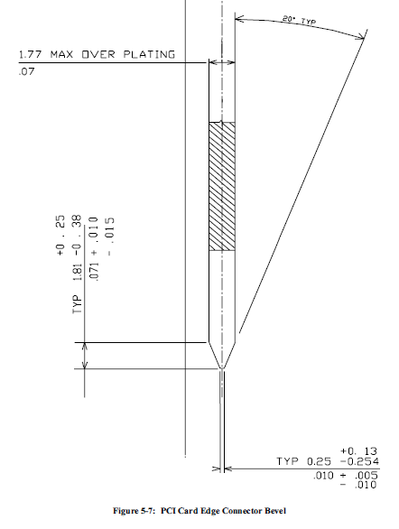
10. S1141板材替换为IT158板材规则
S1141板材替换为IT158板材规则（来源于PCN:S1141替换新规则-指定客户不能替换S1141）
客户代码 | 技术中心给出替换规则 | 工程执行要求
V155 | 客户指定板材时，不能更换，不允许后端自行替换，未指定则可替换 | NOPE单和NOPE更改单：当客户有指定板材要求时（原则上ERP会勾选指定板材），只能按客户要求的使材。新单：当客户有要求用S1141时，与客确认采用符合现有规范的板材。

11 NOPE更改单提供一整套文件，销售模版未说明具体更改内容, 只需要看SpecReport+ECN+SOW内容就可以，其他文件可以忽略

12. 工程问题处理办法
针对<3平米以内的刚性板样板工程处理办法参考附件：工程问题处理办法-2

V155的终端客户HASLERRAIL:(负责V155代码的销售员会在销售模版订单模版中备注：终端客户名HASLERRAIL，并且在订单录入备注此终端客户名终端顾客代码：V155-0001)：
验收标准：IPC 3级；
V155的终端客户Backhoff:( 终端顾客代码：V155-0002)
V155的终端客户Lutze：终端顾客代码：V155-0004
1.set中小于10个UNITT的，不允许有打叉板，大于等于10个UNIT时，允许有10%打叉板
2.V-CUT余厚及公差（mm）：
板厚 余厚 公差
0.8 0.3 +/-0.1
1.0 0.4 +/-0.1
1.2 0.4 +/-0.1
1.5 0.5 +/-0.1
2.0 0.5 +/-0.1
3.外形公差(mm)：
尺寸 公差
0.5-6 +/-0.05
6-30 +/-0.1
30-120 +/-0.15
120-400 +/-0.2
400-1000 +/-0.3
4.钻孔公差（mm）：+0.1/-0.05
5.叠层结构参考：
6.周期格式：YYWW, 需要在板上加供应商代码，我公司代码为：71217 （顾客一般会在README中说明）
V155的终端客户Kapsch：终端顾客代码：V155-0006
1)周期格式为：YWW（具体见如下年及周期表格）；如：2014年，20周，则为：MME
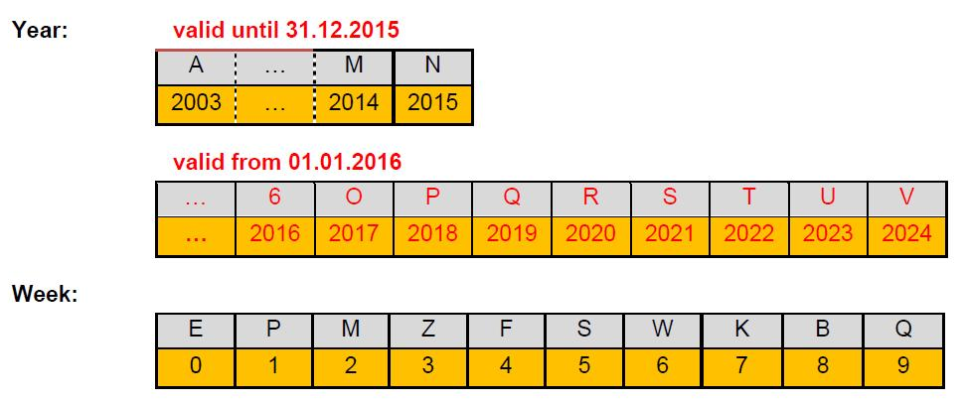
2）压接孔孔铜最小25微米，大于0.3mm的孔孔铜最小20微米
3）反光点（尺寸如下图）：
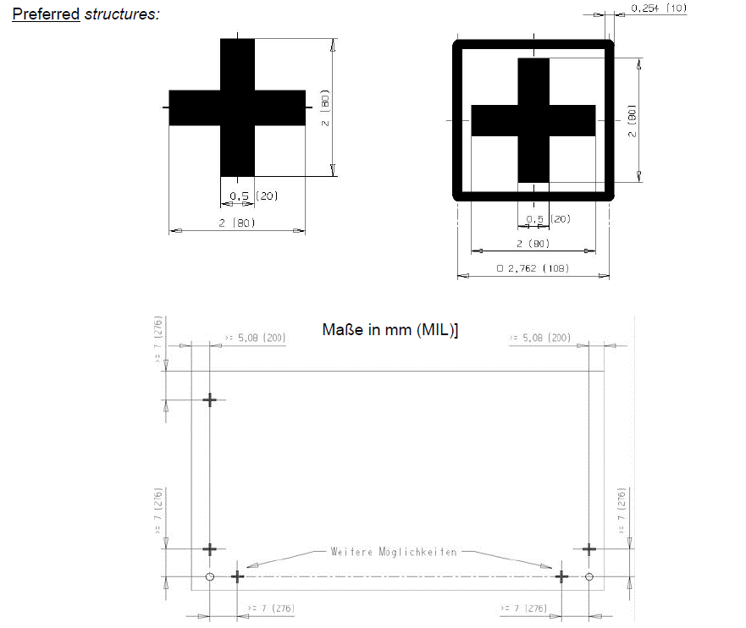
V155的终端客户Sieb & Meyer：终端顾客代码：V155-0008 ,顾客协议名称：AA035+Technical+Specification+for+PCB+Manufacturing；AA049 Technial Specification for PCB-Panel Design, 终端协议与V155通用部分客户要求部分不一致的，以终端协议为准
1.板材：无要求时，板材TG值需大于等于150
2.表面工艺：顾客表面工艺类型有无铅喷锡和沉金（具体要求详细见顾客制板说明）
3.孔径公差：无要求时，PTH:+/-0.085mm;NPTH:+/-0.05mm
4.孔位公差：无要求时，孔位公差+/-0.05mm
5.孔铜要求：无要求时，最小孔铜25um
6.蚀刻公差：无要求时，允许蚀刻公差+/-0.1mm
7.阻焊厚度：无要求时，铜面上阻焊厚度10-30um，线拐角处阻焊厚度最小8um
8.板厚公差：无要求时，板厚公差+/-10%,若有板厚小于1mm时，需与顾客确认按 +/-0.1mm
9.外形公差：无要求时，外形公差+/-0.1mm
10.翘曲度：无要求时，有SMT时，翘曲度按0.5%；无SMT时，翘曲度按1%
11.叠层结构要求：不允许更改顾客的叠层结构，若更改，需要与顾客确认
12.顾客编码要求：顾客要求在底层阻焊层加如下格式编码
„fXXXX/YYYYY“
格式说明：若表面处理为有铅喷锡，可以不用加f，表面处理为非有铅喷锡时，需要加f
xxxx代表wwyy，例如2006年第11周，周期为1106
yyyyy为顾客订单号PO号后五位数，如：顾客PO号为45023568时，则加后五位23568
此终端每次新单返单都会要求改板子上的PO号
13.拼板要求：
1）需要给顾客提供PDF格式的拼板图纸，拼板图和孔符图必须在同一张PDF图纸上，需包含尺寸坐标，至少标注一个板内叉形反光点到拼板角的尺寸，若板内没有叉形反光点，板内的圆形反光点次之，若板内没有反光点，板边（工艺边）的反光点次之,板边加反光点需与顾客确认，孔符图标不要太小，要能被识读。（图纸A4纸打印出来要能看清孔符的位置），所有尺寸和孔径大小都需用公制单位
2）顾客常常有三个标准尺寸，分别为233.34*180；250*180；165*180，
尺寸类型（mm） | 是否有SMD | 最大拼板尺寸(mm)
233.34*180 | 无SMD  有SMD | 380  320
250*180 | 有或无SMD | 320
165*180
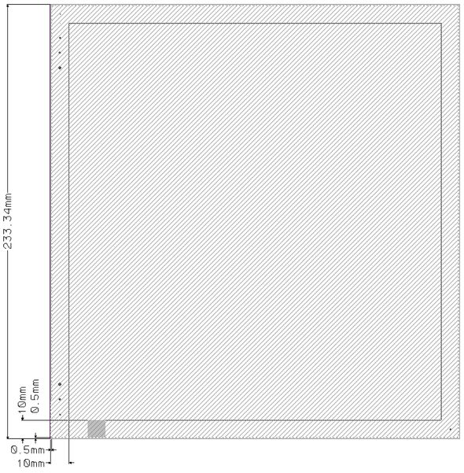
3)拼板示意图如下：

说明：①工艺边内外层都铺铜皮
②拼板边缘内外层需有0.5mm的无铜区域（如下图说明）
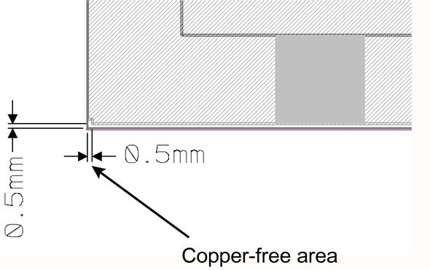

③panel圆角半径1mm（如下图说明）
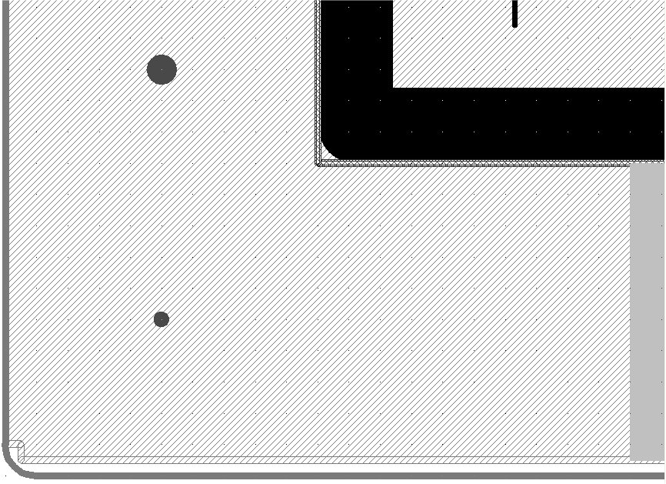

④板间距8mm,工艺边宽10mm（如下图说明）
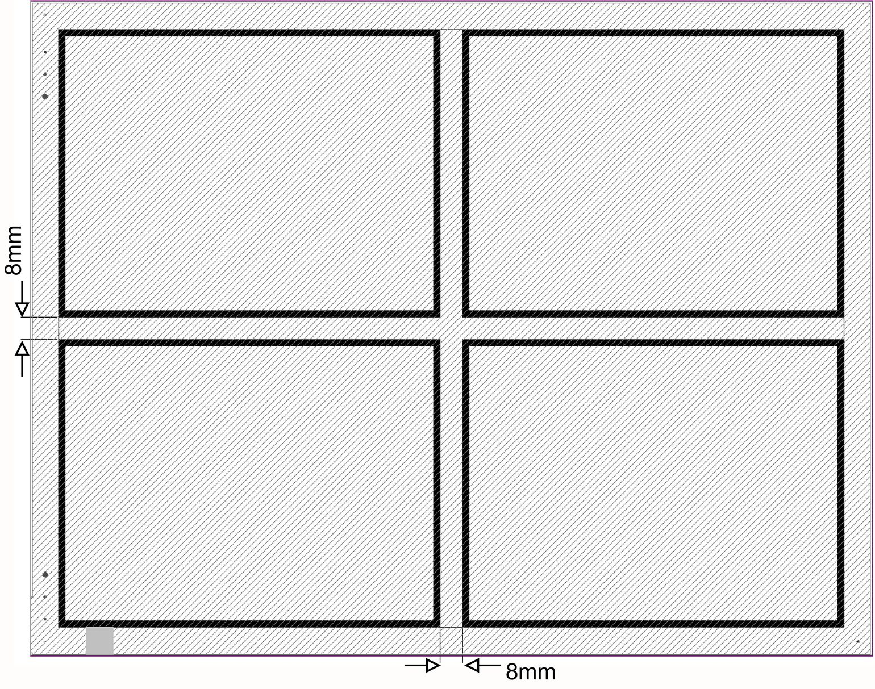

⑤不允许镜像拼板（顾客要求除外）
⑥工艺边当做测试条，具体如下图说明
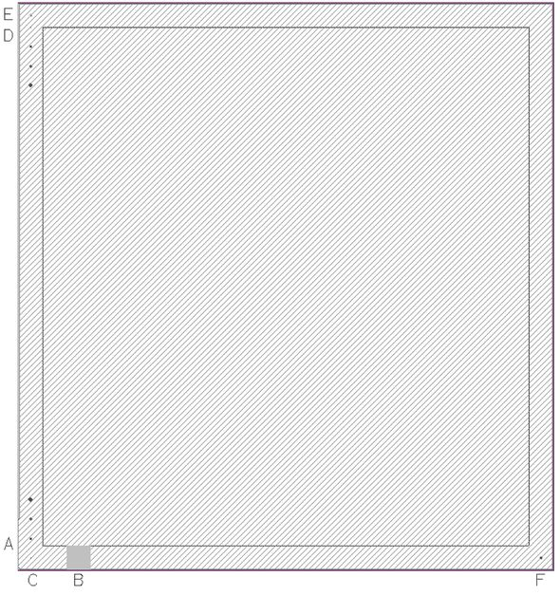

标识C：测试条上的孔是金属化孔（板内孔径类型），焊环宽0.3mm，金属孔间距8mm，
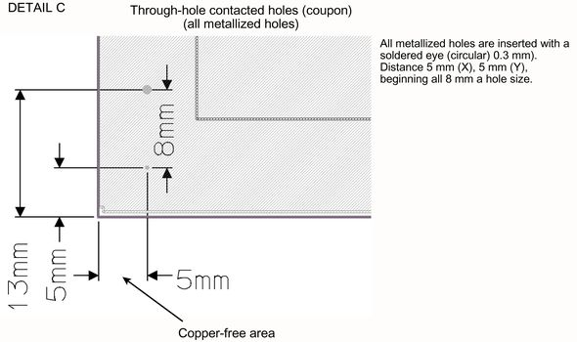

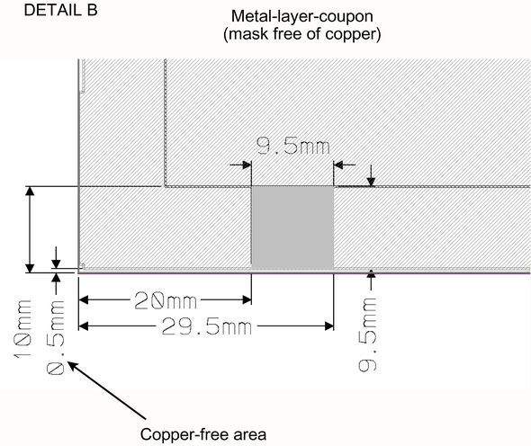
标识B：（9.5*9.5mm的铜皮区域无阻焊，需做表面处理，若工艺边宽度不足，此铜皮区域可以缩小至 9*9mm

标识D：测试条上的孔是非金属化孔（板内非金属化孔径类型），金属孔间距8mm，
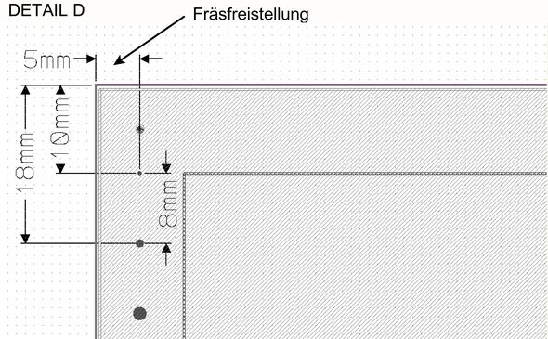

标识A：板边左下角需要20mm长度的漏铜（所有层）
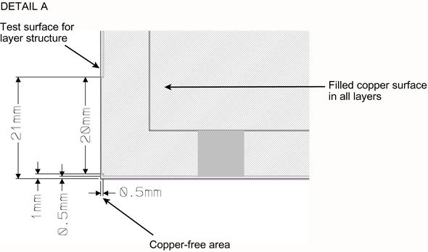

标识E、F：E、,F不是反光点,是0.5mm的孔需设计0.1mm的避铜区域，且E,F孔是金属化孔
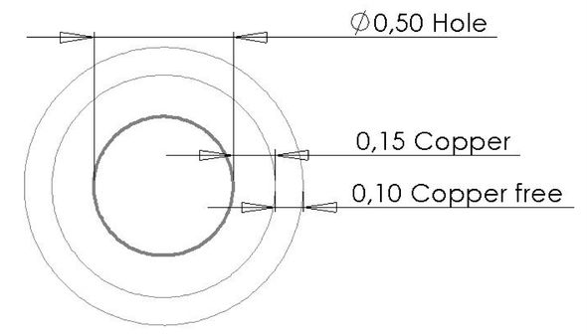
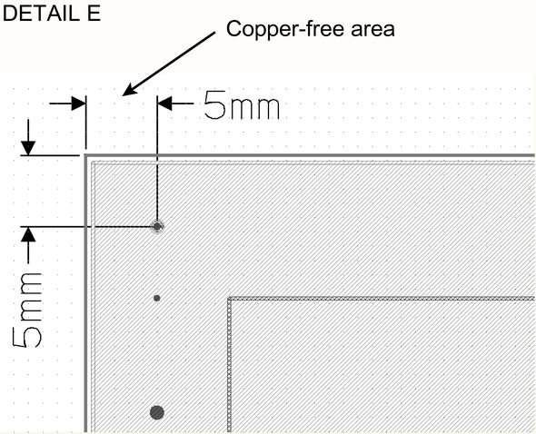
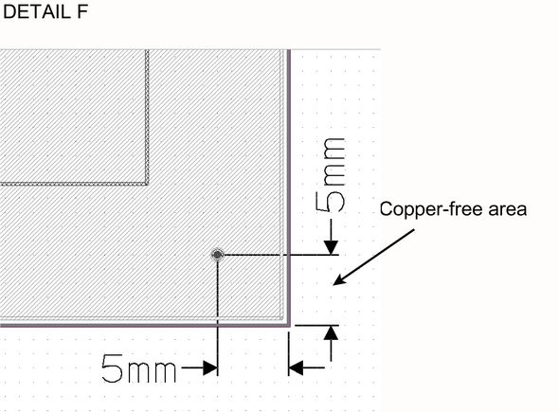

至少标注一个板内叉形光点到panel角的光点。若板内没有叉形光点，板内的圆形光点次之。若板内光点都没有，板边的次之(如下图)

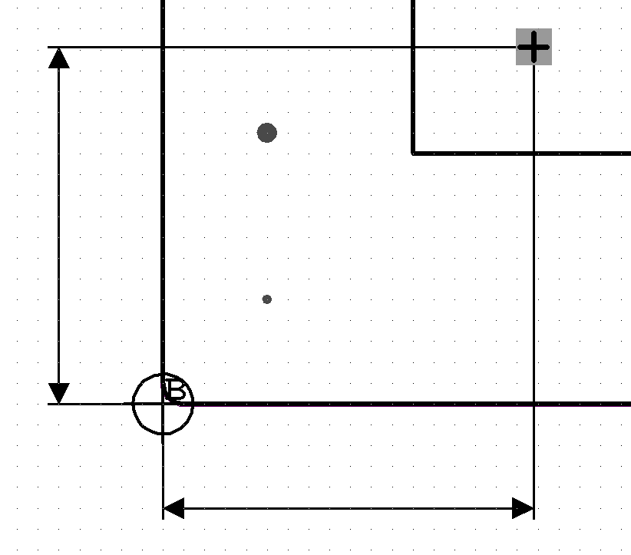

V155的终端客户ELMA：终端顾客代码：V155-0009
如下部分顾客要求来源于客户协议文件050308E（又名QLE002）
1.喷锡:若客户要求1um≤喷锡锡厚< 30 um，针对此点按照我司能力制作锡厚范围2-40 um，不需要EQ确
2.蓝胶:若客户要求蓝胶厚度> 0.5 mm，针对此点按照我司能力制作蓝胶厚度样板> 0.5 mm，小批量0.2-0.4 mm，不需要EQ确
3.说明:当客户README或MAMaster Drawing文件中提到All requirements written above are according to QLE.002 /QLD.002 (“Quality Requirements for Elma Trenew PCBs”)
and ANNEX (“Annex of QLE&QLD”, for tolerances of pressfit holes)时，可以不理会这些要求。
4.标记：
要求加我公司全套标记，包括周期（周期格式：YY/WW）,针对此点如若位置不够，FP公司标记(FP字母)可以不加。
原稿文件中已经加了ROHS标记的，按客户原文件制作;原稿文件中未加ROHS标记的，将标记加在靠近UL标记的位置。ROHS标记图形如下：

5.板厚公差
板厚≥1.0mm时,公差按+/-10%控制.板厚＜1.0mm时,按客户文件制作或超能力与客户确认
6.优先等级:若顾客制板说明中的要求与该部分顾客要求有矛盾时，请以顾客顾客制板说明中的要求为准。
7.压接孔要求
如果客户GERBER文件和钻孔图中未说明压接孔公差时，压接孔公差请按照以下生产：
Diameter of the finished hole | Tolerance for press-fit holes | Comments
0.55mm | ±0.05 mm
0.56 mm | ±0.05 mm
0.6 mm | ±0.05 mm
0.7 mm | +0.07/-0.05 mm
0.85 mm (when 0.82mm in Master) | ±0.05 mm | * by all 0.82mm hole diameters, please manufacture : 0.85mm with +/- 0.05mm tolerance.  若有0.82mm的压接孔，请更改为0.85mm
0.9 mm | ±0.05 mm
1.0 mm | ±0.05 mm
1.4 mm | +0.1/- 0.05 mm
1.6 mm | +0.09/-0.06 mm
1.83 mm | ±0.08 mm
3.2 mm | +0.05/-0.1mm
3.5 mm | +0.04/-0.06 mm
4.2  mm | +0.05/-0.1 mm
客户会在钻孔图中标注压接孔，如下图所示。
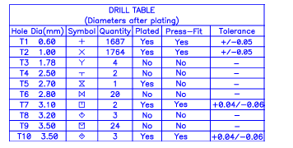
8.GERBER文件说明：
顾客常常在GERBER文件中设计有各种各样的测试标记（如下图），这些测试标记在板内或板外，不允许删除这些测试符号，可以漏铜。
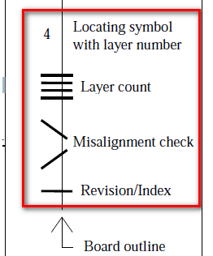
9.电测章：要求加电测章
10. 如果客户GERBER文件和钻孔图中未说明时，铜厚和表面工艺厚度按照以下控制
外层基铜 | 18um
内层基铜 | 35um
表面铜厚 | 25 um≤表面完成铜厚<50 um
化学沉锡 | 大于等于1.1 um
11.顾客无孔径公差要求时，NPTH孔和PTH孔公差按照以下要求控制：
孔类型 | 成品孔径（mm） | 公差（mm）
NPTH | ≤6.0 | + 0.10 / - 0.05
NPTH | ＞6.0 | +0.15 / - 0.15
PTH | ≤2.0 | + 0.10 / - 0.05
PTH | ＞ 2.0 | + 0.15 / - 0.05
12.阻焊、材料及外形公差
①阻焊：
默认阻焊颜色为绿色，字符颜色为白色
②材料：
针对高TG材料，若客户文件中没有明确指出材料类型时，直接用IT180A或TU768,不需确认
③外形公差
制板说明中无要求时，外形公差按照+/-0.1mm
13 测试、孔位公差及阻焊厚度
①ERP测试工序备注：
电测试时绝缘电压≥250 V,连通测试电阻≤5Ω；
②孔位公差及偏位公差要求，以下公差按照客户要求制作（二次钻孔为NPTH孔），为满足如下5-8项需要CAM在ERP备注：外层干膜：采用LDI曝光，外形铣板备注：粗铣+精铣。
另外：表面工艺为水金或孔铜要求不满足使用LDI曝光时需要技术中心评审
序号 | 钻孔 | 板尺寸 | 公差
1 | Drilling within one drilling programme一次钻孔孔位公差 | ≤150 mm | ± 0.05 mm
2 | Drilling within one drilling programme一次钻孔孔位公差 | > 150 mm | ± 0.10 mm
3 | Drilling within different drilling programmes二次钻孔孔位公差 | ≤150 mm | ± 0.10 mm
4 | Drilling within different drilling programmes二次钻孔孔位公差 | > 150 mm | ± 0.15 mm
5 | Offset between drilling pattern and outline钻孔到外形偏位公差 | ≤150 mm | ± 0.10 mm
6 | Offset between drilling pattern and outline钻孔到外形偏位公差 | > 150 mm | ± 0.15 mm
7 | Offset between drilling pattern and conductor pattern钻孔到导体偏位公差 | ≤150 mm | ± 0.10 mm
8 | Offset between drilling pattern and conductor pattern钻孔到导体偏位公差 | > 150 mm | ± 0.15 mm
③阻焊厚度：
线路拐角处阻焊厚度≥6um，铜面上阻焊厚度10-40um
V155的终端客户 INRO：终端顾客代码：V155-0010
1.顾客要求提供最终生产光绘文件
2.顾客默认阻焊油墨为亮光，如果与制板说明中的阻焊要求矛盾不一致，则需要与顾客EQ确认
V155的终端客户 SVI：终端顾客代码：V155-0011
1.顾客默认阻焊油墨为哑光，如果与制板说明中的阻焊要求矛盾不一致，则需要与顾客EQ确认
2.如果制板说明中表面处理为沉锡,请EQ确认,建议变更为沉金,Ni,Au厚按IPC标准即可.
3.顾客制板说明文件中的外层铜厚为最小完成铜厚
4.外层线路工艺边上加顾客PN号,如:457351,具体位置在Drawing中有说明.
5.顾客有2中类型的反光点(方形和圆形),反光点阻焊开窗5*5mm,详细见顾客Drawing说明

V155的终端客户Elprog GmbH ：终端顾客代码：V155-0012
- 沉锡锡厚≥1μm
HF
- 标记必须包含UL，周期（格式YYWW），ROHS标记，若使用无卤素材料需有无卤素标记
Rohs标记如下图(标记已做成symbol，genesis添加标记时，可使用symbol替代，具体为：无卤标记的symbol为“wl”， Rohs标记的symbol为“v155rohs”)
(无卤素标记具体情况沟通邮件）

- 验收标准：IPC 3级
- FAI报告模板使用V005的FAI模板

V155终端客户（BMK professional electronics GmbH.）,终端代码V155-0013,终端要求高于v005要求,来自CSOW03001007
1. 电测后要盖“E”电测章

V155的终端客户 Frequentis：终端顾客代码：V155-0050
1.外形公差：
无要求时，外形公差+0/-0.3mm
2.孔位公差：
无要求时，孔位公差+/-3mil
3.V-CUT要求：
顾客接受V-CUT余厚及角度按我公司规范执行，若需要单面V-CUT时，需要与顾客EQ确认
4.板边削铜：
无要求时，板边削大铜皮时，板边到大铜皮最大距离0.4mm，v-cut板边到大铜皮最大0.6mm
5.压接孔：
无要求时，压接孔孔铜最小25微米
6.VIAscreenlxx.gdo文件。
若顾客提供有VIAscreenlxx.gdo文件，该文件为过孔塞孔文件
7.标记：
顾客提供如下图的标记位置，需要更改为我公司的UL标记和周期标记
更改为： 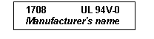
8.拼板：
顾客接受v-cut和桥连邮票孔，邮票孔参数将如下图示：
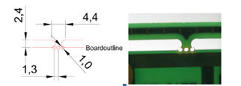
9.过孔处理：
双面盖油时，按塞孔制作，单面盖油时，按GERBER制作（盖油面塞孔，开窗面比孔单面大3mil的小窗）
V155的终端客户 AVL：终端顾客代码：V155-0051
1.板材:
制板说明中无要求时,需要用高TG材料,有耐CAF要求
2.板厚:
制板说明中无要求时,板厚公差+/-10%,如果存在无法满足板厚公差要求时，请EQ确认
3.铜厚：
制板说明中无要求时，面铜厚按照IPC III完成铜厚标准，孔铜最小25微米。
4.表面处理：
沉金：制板说明中无要求时，镍：3-8微米，金：0.05-0.12微米
5.标记：
制板说明中无要求时，在字符层加快捷标记及周期
6.阻焊：
制板说明中无要求时，按绿色哑光，阻焊盘允许缩小15%，其他参数如下：
铜面上阻焊厚度10-35微米，阻焊厚度不能超过焊盘高度25.4微米
7.阻抗：
对于阻抗板，为了满足阻抗设计，介质厚度允许调整15%,但是顾客要求最终阻抗设计均需EQ确认。
8.过孔处理：
所有盘中孔及小于等于0.2mm孔均需要树脂塞孔，小于等于0.4mm孔树脂塞孔凹陷（Dimple）小于40微米，大于0.4mm孔树脂塞孔凹陷（Dimple）小于50微米，激光孔优选电镀填孔
9.工艺边：
制板说明中无拼板要求时，按如下要求加工艺边：原件面及焊接面工艺边上均加反光点，反光点焊盘1.1mm，四个角加工具孔，孔大小3.0mm，v-cut或桥连+邮票孔，邮票孔最大0.4mm，工艺边倒圆角，铣槽宽范围1.6-2.0mm，拼板文件需要EQ确认。
10.公差：
制板说明中无要求时，外形公差+/-0.15mm；PTH：+0.1/-0.05，NPTH:+/-0.05mm,压接孔：+/-0.05mm
11.翘曲度：
制板说明中无要求时，最大0.75%
12.正负凹蚀：
制板说明中无要求时，不允许负凹蚀，允许正凹蚀（正凹蚀最大40微米）
预审部分：
- 客户无说明板材默认按照 FR-4，TG135；在客户对板材没有要求的情况下，对于需使用高TG板材的情况，优先使用TU-768板材，只有在IT180A是常备而TU-768是非常备的情况，才优先使用IT180A
- 客户无说明按照绿色哑光制作；顾客README文件(或者SPEC REPORT.pdf)中阻焊颜色为“Green”时，按绿色哑光；为“Green Glossy”时，按绿色亮光。
- 客户无说明按照白色字符制作
- 顾客要求在提供的光绘文件压缩包中增加叠层结构（已经通过程序自动提供），请预审选择叠层不可更改选项
- 若顾客说明文件或GERBER文件中有电感测试要求，请指示给CAM在ERP中需要设计单独的电感测试流程，同时选择电感测试报告（定性）
- 发EQ确认需按以下格式：
- EQ主题格式要求如下：
EQ for+技术联系人+PO:XXXX PN：xxxxxx (快捷PN）
EQ确认邮件注意项（科学城软、硬板均自动化程序实习了，可不理会该条要求，仅供宜兴）
8. EQ文件要求
1）EQ文件命名规则更改为： EQ-我司生产型号-客户PN号
2）发给客户的EQ文件，如需要用到excel，要求文件为.xlsx 文件格式，不能为xls格式
9.工程EQ确认规则
具体内容见附件
10. 返单EQ 和 Gerber Files 没有PDF -- Spec 链接时， EQ发给Sam Liu sam.liu@fineline-global.com 和 Gordon Lee gordon.lee@fineline-global.com

11. 报价系统填写板材信息时填写板材具体型号（例如IT180A 或者TU768），不能填写FR4或者FR4HTG

CAM部分：
1、以下要求只针对P3厂(V155)客户代码订单
1）、订单走负片电镀流程，若存在盘中孔塞孔制作的，需按如下要求制作：
a、流程设计：前工序—负片电镀—负电镀磨板—阻焊塞孔—磨板—负片干膜—干膜检查—负片蚀刻—外层AOI—阻焊—阻焊检查—下工序；
b、增加塞孔曝光菲林,曝光菲林可用TS3/BS3命名，必须出两面，将TS3/BS3交货单元填实，然后用塞孔层文件单边比钻孔孔径大2 mil掏曝光点，PNL封边与TS、BS相同（如果有set、coupon、flp等测试条也需要注意填实，并按以上要求处理）；说明：ts3/bs3曝光菲林需备注在【阻焊塞孔】流程工艺备注栏，内容“请生产注意使用xxx.ts3、xxx.bs3曝光菲林”
c、阻焊：对于A、D、E类盘中孔设计，盘中孔对应开窗上面不用掏负量；对于B、C类则仍按规范要求制作，该掏负量的就掏负量；
2）、订单走图形电镀流程存在盘中孔塞孔制作的，若预审没有指示阻焊半塞孔，需要提出确认按半塞孔制作，以避免盘中孔曝油、绿油帽问题
2.如果给顾客提供光绘确认文件时,请同时将贴片文件提供给顾客.贴片和光绘文件具体要求如下：
1）.贴片和光绘文件发送到如下邮箱 （注意发送文件的邮件主题必须包含客户PO和PN，也可以加上FP的PN.）
document@afg.com.hk 以及 bonnie.luo@fineline-global.com
2）.文件命名要求
贴片文件和光绘文件
邮件主题: WF and PF FL003455_0 PO00122222+ FP内部需要的信息 (PO+PN+FP需要的信息，如公司内部型号等)
光绘文件命名： FL003455_0 WF.ZIP
贴片文件命名： FL003455_0 PF.ZIP
3）.贴片文件必须包含MARK点和外形框，如下图：

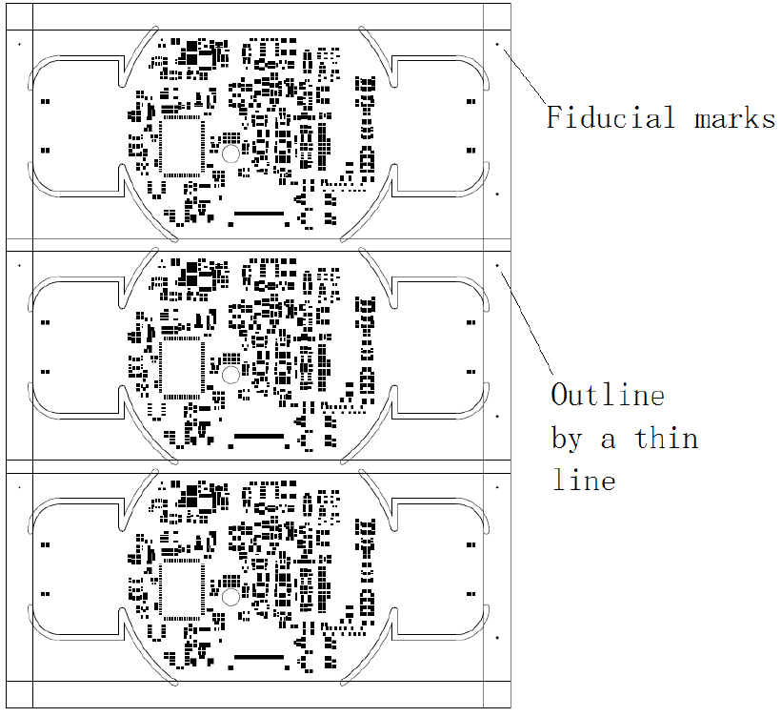

4）.如果客户提供单板贴片文件
- 如果以单片形式出货，请将外形框添加到提供的贴片文件内，其他不要做任何更改；
如果线路板内没有任何Mark点，请EQ与客户确认。
2）如果是拼板出货，要根据提供的贴片文件做拼版并且把单元板的Mark点，工艺边Mark点以及外形框添加到文件中。
5).如果客户没有提供单板贴片文件
- 按照我司常规方式制作贴片，注意用阻焊开窗做参考基准，保留做贴片的焊盘。
- 将工艺边上Mark点，外形框以及单元板内的Mark点增加到贴片文件中。
- 如果线路板没有SMT焊盘，不需要提供贴片文件。
6).如果客户提供拼版贴片文件
如果客户提供的贴片文件不包含外形框，需要将外形框增加到贴片文件中。

3.其他:
黑色阻焊订单，要求盖电测章时，如客户没有指明电测章颜色，请使用白色印油。
白色阻焊订单，要求盖电测章时，如客户没有指明电测章颜色，请使用黑色印油。
4. 定位孔:如客户原稿或制板说明没有要求时，未经EQ确认，不可按常规处理办法私自添加定位孔和光学点
5. .ERP备注：
ERP阻焊工序备注：阻焊不允许单面分段制作，超长板时，请晒大网制作
对于沉锡板，沉锡及终检工序备注：沉锡不允许返工
对于沉银板，沉银及终检工序备注：沉银不允许返工
6. Working Gerber Data要求
在发给客户的WGD中增加一个塞孔的单独的文件，塞孔包含全塞，半塞，树脂塞孔盖覆铜设计等
7.图纸要求：刚性板要求图形精度+/-0.1mm，工程需提供两个MARK点或者定位孔之间的距离图纸给工厂监控。

FPC：
1.挠性板和刚挠板，涨缩要求（L一般指盘与盘，孔与孔的最远距离）
L≤300mm 公差 +/-0.1mm
300<L ≤400mm 公差+/-0.125mm
400<L≤500mm公差+/-0.15mm
L>500mm 公差+/-0.18mm；
（柔性板出现以下几种情况可以不用管控：1.单面有胶基材板件；2.压合补强次数≥2次的板件；3.铺铜率低于40%的板件；4.排线板件）
2. 我司工程需根据X和Y轴方向测量最远的盘和盘，孔和孔之间的尺寸，提供给工厂进行出货前的涨缩监控。
3. 如客户的制板说明对板材没有要求，刚挠板刚性材料默认的使用高Tg FR4材料
4. 如客户的制板说明对FR4补强的板材没有要求，柔性板及刚揉板的FR4补强也使用高Tg FR4材料。

